ShopiSell

Memoria explicativa

Escuela de Ingeniería Informática

Universidad de Oviedo

Tabla de contenido

Introducción 2

Composición de ShopiSell 2

Librerías utilizadas 2

Módulos: 2

Ventanas ShopiSell 3

Sistema de almacenaje de datos 4

Otras indicaciones y advertencias 4

# 

# Introducción

El software ShopiSell es un software diseñado, creado y ejecutado íntegramente en el lenguaje Python. Este programa está compuesto de diferentes librerías, módulos y controladores que serán detallados a continuación.

Todo el proyecto, así como el registro de cambios, las diferentes versiones y demás información de interés está publicada en GitHub en el siguiente [enlace](https://github.com/MarioP-Dev/ShopiSell), donde podrá descargarse la versión más reciente del TPV ShopiSell

De misma forma, puede consultar los cambios realizados gracias al control de versiones que Git ofrece en el siguiente [enlace](https://github.com/MarioP-Dev/ShopiSell/commits/master)

# Composición de ShopiSell

## Librerías utilizadas

ShopiSell está compuesto por las siguientes librerías:

* Tkinter: librería utilizada para realizar el *user interface* con el que el usuario puede interaccionar con el programa y sus diferentes aplicaciones.
* Tkinter ttk: librería que añade mas widgets a tkinter, como el TreeView utilizado para mostrar los pedidos.
* Csv: los archivos de extensión csv han sido seleccionados como sistema de almacenamiento para los datos de los pedidos, clientes e inventario, por lo que esta extensión facilita la serialización de los datos presentes en los archivos localizables en la carpeta *storage.*

## Módulos:

ShopiSell está escrito en su totalidad en el archivo *ShopiSell.py*, localizable en la carpeta raíz del proyecto. Del mismo modo, en la carpeta *controllers* encontrará cada uno de los controladores encargados de almacenar las funciones o clases que permiten al módulo principal realizar las operaciones TPV. Estos módulos/controladores son:

* Pedidos_Controller.py: El módulo almacena la clase Pedido, la cual representa un pedido activo, no finalizado, en el sistema. La clase cuenta con diferentes funciones que le permiten añadir artículos, eliminarlos, establecer un cliente, realizar el grabado en el archivo csv correspondiente y finalizar el pedido, …
* Clientes_Controller.py: almacenaje de los clientes y sus direcciones, gracias al archivo csv clientes.csv
* Inventario_Controller.py: controlador que administra un sistema de inventario gracias al archivo csv inventario.csv

Módulo principal ShopiSell.py: contiene la clase ShopiSell, que es la aplicación que hace uso de los sistemas y funciones de los módulos anteriores para el funcionamiento del software. Es el encargado de realizar todas y cada una de las ventanas y vistas que forman parte de la interfaz de usuario.

# Ventanas ShopiSell

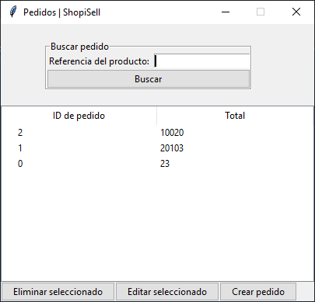

Ilustración 1- Sección de pedidos

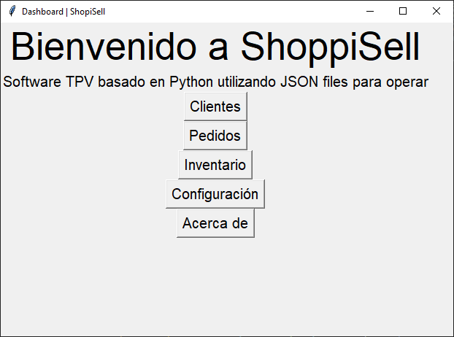

Ilustración 2 - Ventana principal

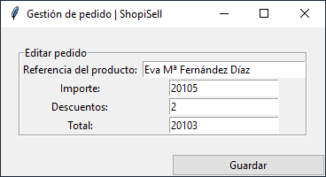

Ilustración 4 - Información de un pedido

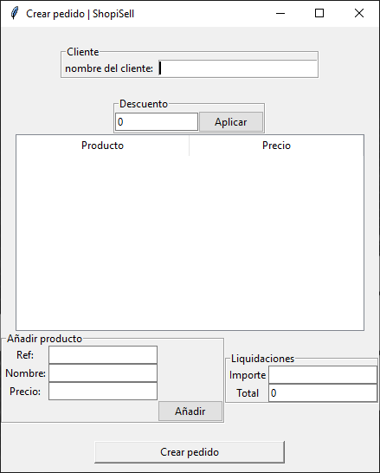

Ilustración 3 - Ventana de generación de pedidos

# Sistema de almacenaje de datos

Los datos del programa se almacenan en archivos .csv localizables en la carpeta *storage* del proyecto. Cada uno está asignado a una sección del programa y cada uno cuenta con su estructura interna:

* Pedidos.csv -> cliente,importe,descuentos,total
* Inventario.csv -> referencia,nombre,precio
* Clientes.csv -> documento,nombre,telefono,email

Dentro de estos, el programa lee y escribe las líneas que este necesita para obtener los datos, por lo que la generación manual de pedidos, clientes o productos del inventario es muy sencilla siguiendo las estructuras anteriores.

# Otras indicaciones y advertencias

**El software debe ser ejecutado** desde una consola, IDE o PowerShell con permisos de administrador, ya que el programa deberá acceder a carpetas y archivos que, dependiendo de su sistema y configuración, pueden estar bloqueados por el cortafuegos, impidiendo así el acceso e inutilizando el programa.

Cabe indicar que cualquier modificación no autorizada y/o sin conocimientos de los archivos del software puede corromper los archivos hasta el punto de inutilizar el programa en su totalidad.